106學年度防災教育結合社區宣導 活動成果表
時間 | 106年11月3日
地點 | 格致國中
對象 | 全校教職員學生
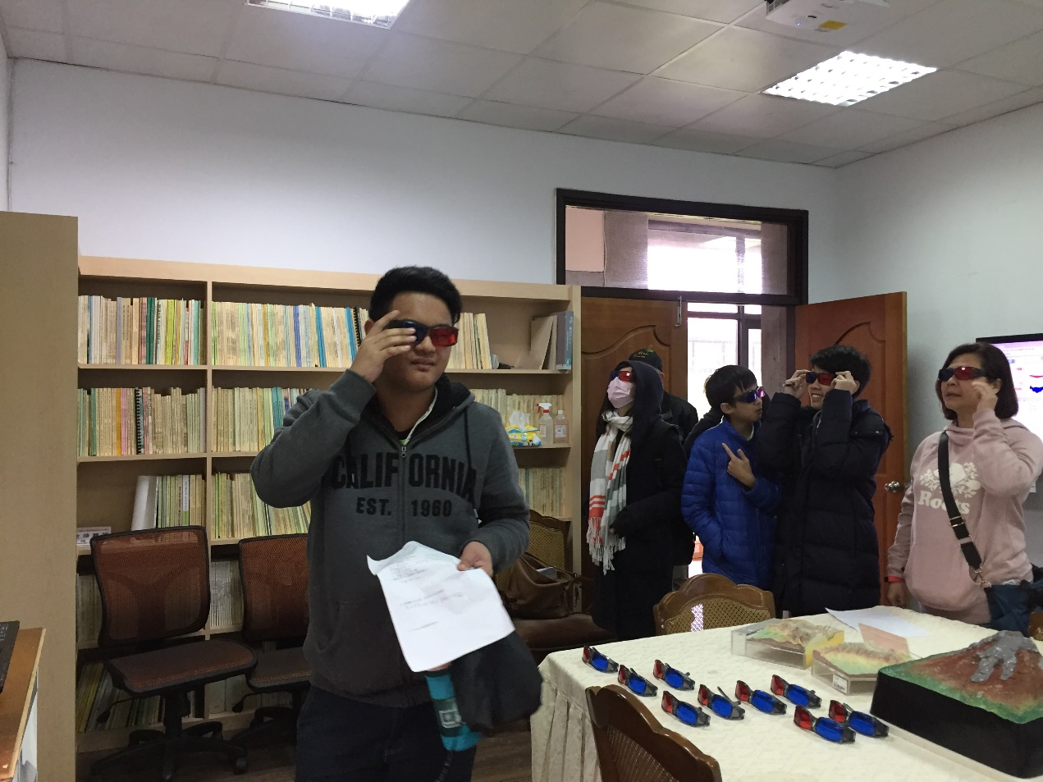
廣邀社區及家長共同前往大屯火山觀測站參觀
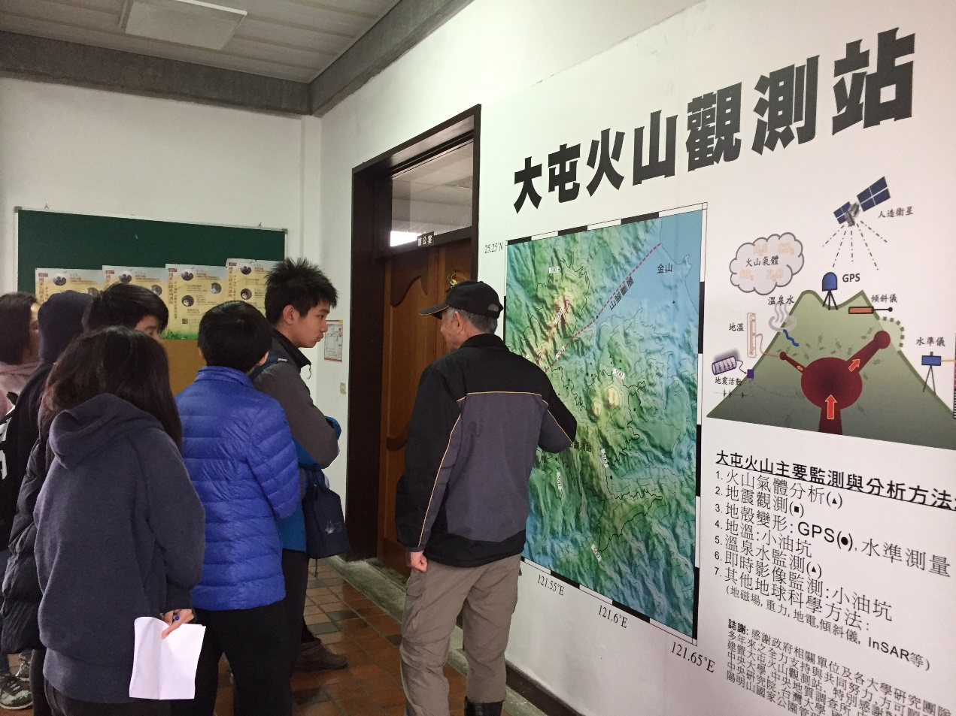
廣邀社區及家長共同前往大屯火山觀測站參觀

